ข้อมูล ณ วันที่ 29 มีนาคม 2568
วันที่ 1-30 พ.ย. 67 เวลา 12.00 น. ของทุกวัน เจ้าหน้าที่ตำรวจจราจร สภ.อ่าวช่อ
อำนวยความสะดวกจราจร และความปลอดภัยทางถนน ให้กับประชาชน และนักท่องเที่ยวที่ข้ามเกาะไปเกาะกูด ผ่านไปด้วยความเรียบร้อยเหตุการณ์ปกติ

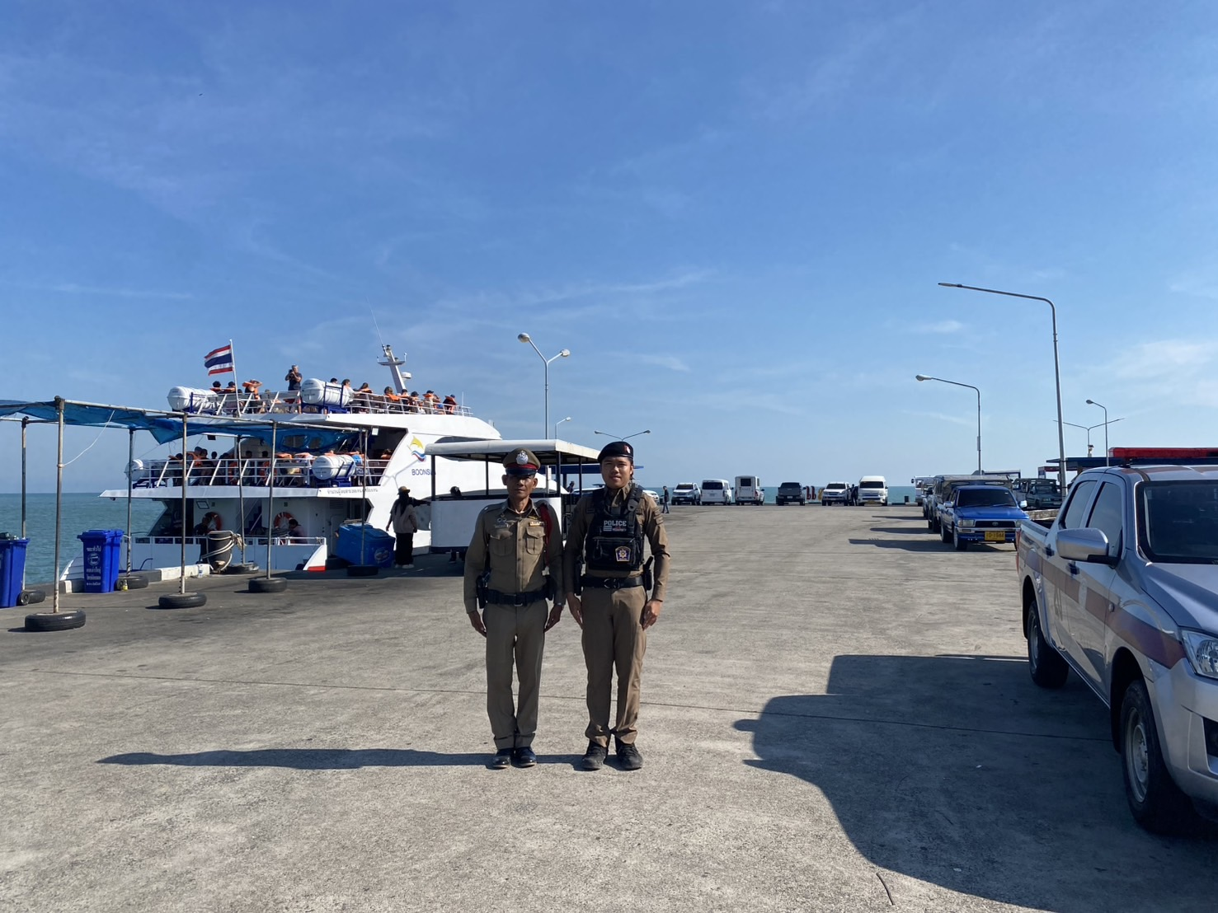

วันที่ 1-30 พ.ย. 67 เวลา 16.30 น. พ.ต.ท.อริญชัย ทิมา สว.สภ.อ่าวช่อ
พร้อมสายตรวจจราจร และสายตรวจกวดขันวินัยการจราจรและป้องกันอาชญากรรม บริเวณหน้าที่พักสายตู้ยามเทพประทาน ถนนตราด-แหลมศอกต.ห้วงน้ำขาว อ.เมือง จ.ตราด

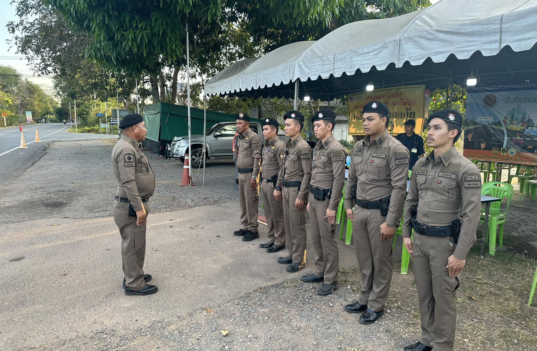

วันที่ 17 พ.ย. 67 เวลา 13.00 น. ถึง 14.30 น. เจ้าหน้าที่ตำรวจจราจร สภ.อ่าวช่อ (ครูD.A.R.E)
เป้นวิทยากรให้ความรู้เกี่ยวกับกฎหมายจราจร ณ โรงเรียนอ่าวใหญ่ ผ่านไปด้วยความเรียบร้อยเหตุการณ์ปกติ

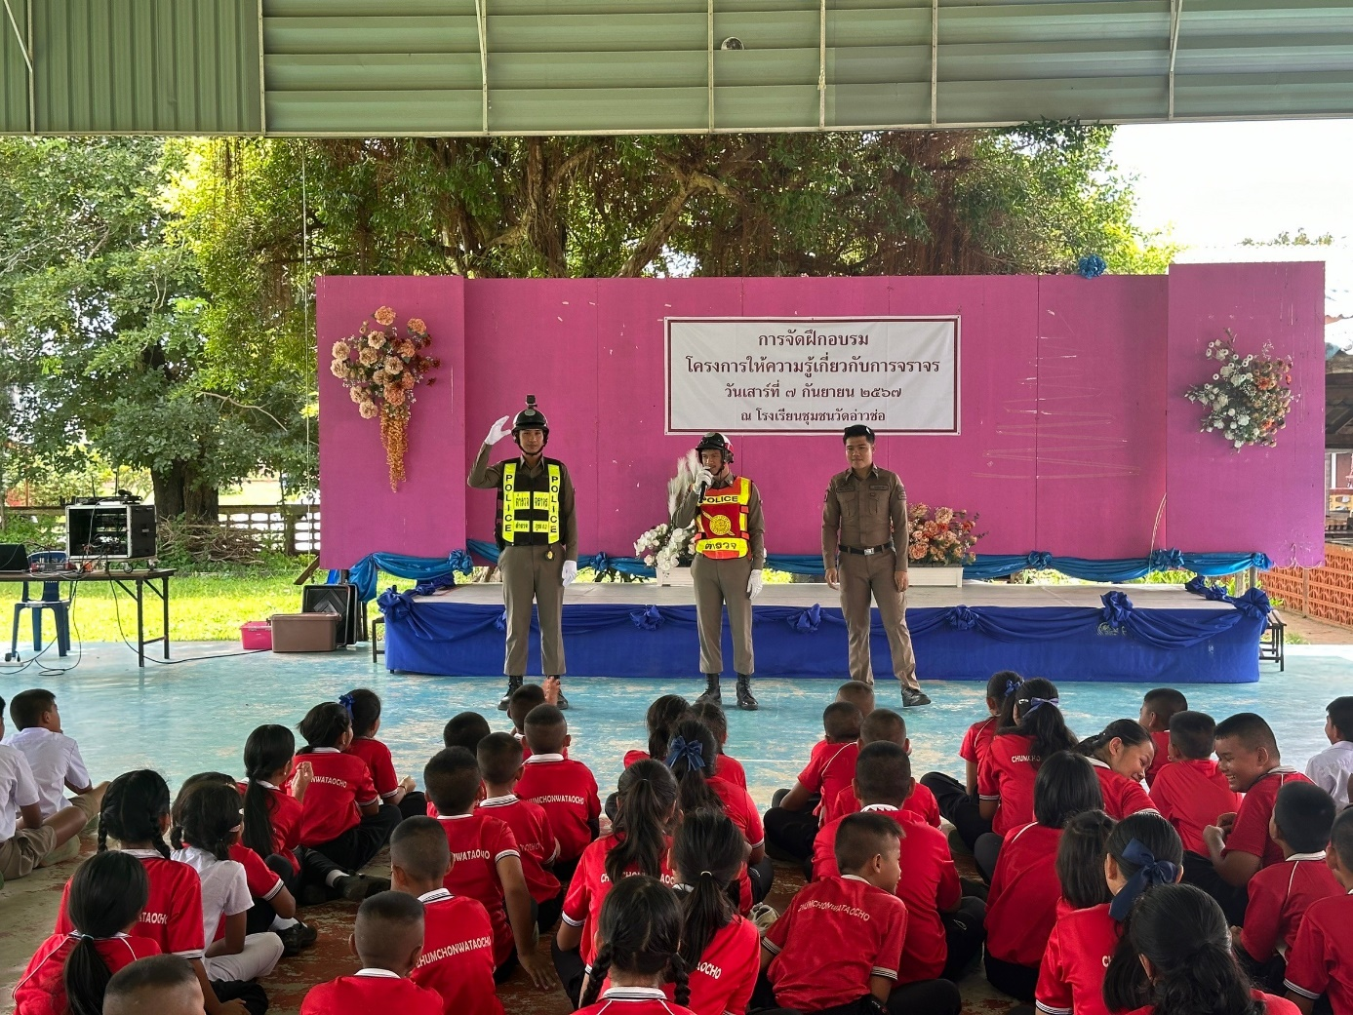

ผลการตั้งจุดตรวจกวดขันวินัยจราจร และผลการจับกุม 10 ข้อหาหลัก อ้างอิงจากระบบ PTM STAT ซึ่งเป็นฐานข้อมูล ใบสั่งจาก สำนักงานตำรวจแห่งชาติ ประจำเดือน พฤศจิกายน 2567

- ไม่สวมหมวกนิรภัย 8 ราย
- มอเตอร์ไซด์ไม่ปลอดภัย 1 ราย
- เมาขับ 0 ราย
- ไม่คาดเข็มขัดนิรภัย 0 ราย
- ไม่มีใบขับขี่ 5 ราย
- ย้อนศร 0 ราย

